V9968 Programmer's Manual
Register Map

はじめに 3
I/Oポート 3
直接指定によるコントロールレジスタへの書き込み 3
関節指定によるコントロールレジスタの連続書き込み（非inc） 4
関節指定によるコントロールレジスタの連続書き込み（inc） 4
パレットレジスタへの書き込み 4
ステータスレジスタへの書き込み 5
CPUからのVRAMへの書き込みアクセス 5
CPUからのVRAM読み出しアクセス 6
V9968割り込み制御ポート 6
コントロールレジスタ 7
R#0 Mode0 7
R#1 Mode1 7
R#2 Pattern Name Table Address 8
R#3 Color Table Address (L) 9
R#4 Pattern Generator Table Address 9
R#5 Sprite Attribute Table Address (L) 9
R#6 Sprite Pattern Generator Table Address 10
R#7 Background Color 10
R#8 Mode2 10
R#9 Mode3 11
R#10 Color Table Address (H) 11
R#11 Sprite Attribute Table Address (H) 11
R#12 Text Color/Back Color Register 11
R#13 Blinking Period Register 11
R#14 VRAM Access Base Address Register 11
R#15 Status Register Pointer 12
R#16 Color Palette Pointer 12
R#17 Control Register Pointer 12
R#18 Display Adjust Register 12
R#19 Interrupt Line Register 12
R#20 Mode5 12
R#21 Mode6 13
R#22 N/A 13
R#23 Display Offset Register 13
R#24 N/A 14
R#25 Mode4 14
R#26 Horizontal Offset Register (By Character Units) 14
R#27 Horizontal Offset Register (By Dot Units) 14
コマンドレジスタ 14
R#32, R#33 Source X Register 15
R#34, R#35 Source Y Register 15
R#36, R#37 Destination X Register 15
R#38, R#39 Destination Y Register 16
R#40, R#41 Number Of Dots X Register 16
R#42, R#43 Number Of Dots Y Register 16
R#44 Color Register 17
R#45 Argument Register 17
R#46 Command Register 17
R#47, R#48, R#49, R#50 Rotation unit vector 18
R#51, R#52, R#53, R#54 Output window start 18
R#55, R#56, R#57, R#58 Output window end 19
ステータスレジスタ 19
S#0 Status register 0 19
S#1 Status register 1 20
S#2 Status register 2 20
S#3, S#4, S#5, S#6 Column/Row register 21
S#7 Color register 21
S#8, S#9 Border X register 21

はじめに
本書では、V9968のレジスター構成を説明する。

グレーのビットは、無効ビットである。コントロールレジスタの場合、何を書き込んでも、何も作用しない。V9958の時点で無効だったビットと、V9968で無効に変わったビットがある。

薄紫のビットは、V9968で追加・変更が入ったビットである。何らかの新しい機能がある。

白いビットは、V9958の機能をそのまま継承しているビットである。

I/Oポート
V9968には、V9958と互換の Port#0～#3と、新設の Port#4 が存在します。
それぞれ説明します。
BIOS の 0006h または 0007h に書かれているアドレスが Port#0 のアドレスです。Port#1 は +1, Port#2 は +2, Port#3 は +3, Port#4 は +4。
（0006h/0007h には 通常 98h が書かれています。）

直接指定によるコントロールレジスタへの書き込み
Port#1に書き込む値、続けて Port#1にコントロールレジスタ番号 OR 80h の値を書きこむと、指定のコントロールレジスタに書き込む値を書きこむことができます。
例えば、コントロールレジスタ R#7 に 0x34 を書きたいのであれば、下記のようにします。これは、TMS9918/V9938/V9958と共通です。
LD BC, (0006h)
INC C ; Port#1のアドレス
DI
LD A, 0x34 ; 書き込む値
OUT (C), A
LD A, 0x87 ; R#7
OUT (C), A
EI

関節指定によるコントロールレジスタの連続書き込み（非inc）
直接指定によるコントロールレジスタへの書き込みを使って、R#17に(レジスタ番号OR 80h)を書き込みます。続けて、Port#3 に値を書きこむと、その値が R#17 に指定したレジスタに書き込まれます。続けて Port#3 に値を書きこむと、同じレジスタに連続で書き込むことができます。
LMMC, HMMC 等で CPU から一つのレジスタに連続で書き込んでデータを流し込むような用途で使います。
Port＃3から R#17へ書き込もうとしても無視されます。

関節指定によるコントロールレジスタの連続書き込み（inc）
関節指定によるコントロールレジスタの連続書き込み（非inc）と似ていますが、R#17にはレジスタ番号をそのまま書き込みます。続けて、Port#3 に値を書きこむと、その値が R#17 に指定したレジスタに書き込まれ、R#17の値はインクリメントされます。続けて Port#3 に値を書きこむと、R#17が指すレジスタに書き込むことができます。
SCREENモード設定などで大量のレジスタに書き込みたい場合や、VDPコマンドなどで連続するレジスタに書き込みたい場合などに有益なモードです。
Port＃3から R#17へ書き込もうとしても無視されてアドレスだけインクリメントされます。

パレットレジスタへの書き込み
R#20 の EPAL が 0 の場合（デフォルト）、コントロールレジスタ R#16 に色を指定したいパレット番号（0～15）を書き込んだ後、Port＃2に2byte の値を書きこむと、指定のパレットが 2byte の値が示す色に変化します。
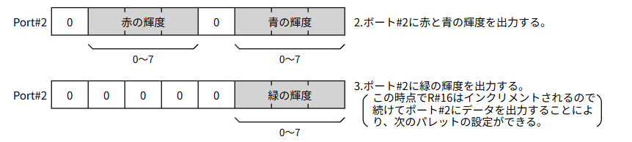

EPALが1の場合（拡張パレットモード）、コントロールレジスタ R#16 に色を指定したいパレット番号（0～255）を書き込んだ後、Port#2に3byte の値を書きこむと、指定のパレットが 3byte の値が示す色に変化します。

Port#2 [0][0][0][R][R][R][R][R] 赤の輝度
Port#2 [0][0][0][G][G][G][G][G] 緑の輝度
Port#2 [0][0][0][B][B][B][B][B] 青の輝度

Port＃2への書き込みが途中の状態で、R#16を書き換えると、Port#2に何バイト目を書いている最中か保持している内部レジスタはクリアされて最初に戻ります。
Port#2への書き込みが途中の状態で、EPALを書き換えた場合、R#16を再設定するまでは動作不定ですのでご注意ください。

ステータスレジスタへの書き込み
R#15にステータスレジスタ番号を指定して、Port#1を読み出すと、そのステータスレジスタが読み出されます。R#15はインクリメントしませんのでご注意ください。

CPUからのVRAMへの書き込みアクセス
R#14 にVRAMアドレスの A17, A16, A15, A14 を指定しておき、Port#1 に A7～A0 の値を書きこむ。次に Port#1 に A13～A8 OR 40h を書き込む。
そのあとに Port#0 に書き込むと VRAMへ書き込むことができ、アドレスはインクリメントする。

CPUからのVRAM読み出しアクセス
R#14にVRAMアドレスの A17, A16, A15, A14 を指定しておき、Port#1に A7～A0 の値を書きこむ。次に Port#1 に A13～A8 を書き込む。
そのあとに Port#0 を読み出すと VRAMの値を得られる。アドレスはインクリメントする。

内部に保持しているVRAMの読み書き用のアドレスレジスタは共通ですが、書き込みモードと読み出しモードではアドレスインクリメントのタイミングが異なります。その違いを A13～A8 に対して 40h を ORするかしないかで選択しています。書き込むのに 40h ORするのを忘れてしまったり、逆に読み出すのに 40h OR してしまったりすると、少しずれたアドレスがアクセス対象になってしまうのでご注意ください。

V9968割り込み制御ポート
V9968では、V9958と同じように割り込み制御することもできますが、ステータスレジスタを読んだだけで割り込みがクリアされてしまったり、少し癖のある挙動が難点だったのが V9958までの割り込みです。
V9968には、Port#4 が新設されており、下記のような意味を持っています。

Port#4 [LockExtReg][0][0][0][0][CI][LI][FI]

LockExtReg (デフォルト=1) : これは、1にしておくと R#20, R#21 に書き込めなくなります。デフォルトで 1 です。R#20, R#21 に書き込みたい場合は、まずこのビットを 1 にする必要があります。読み書き可能です。
CI : Command End Interrupt です。VDPコマンド完了割り込みの制御ビットで 1 を書き込むと、コマンド完了割り込みクリア。0 を書き込んだ場合は何も起きません。読み出した場合は、ここにコマンド完了割り込み要因（割り込み発生中なら 1）が得られます。
LI : Line Interrupt です。走査線割込み制御ビットで 1 を書き込むと、走査線割込みクリア。0 を書き込んだ場合は何も起きません。読み出した場合は、ここに走査線割込み要因（割り込み発生中なら 1）が得られます。
FI : Frame Interrupt です。垂直同期割り込み制御ビットで 1 を書き込むと、垂直同期割り込みクリア。0 を書き込んだ場合は何も起きません。読み出した場合は、ここに垂直同期割り込み要因（割り込み発生中なら 1）が得られます。

コントロールレジスタ

R#0 Mode0
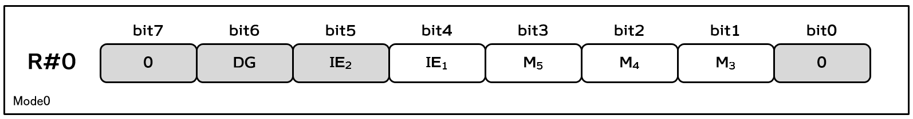
モード設定用のレジスタである。

M5,M4,M3 は、画面モードを設定する。R#1のところでまとめて説明する。

IE1 は、走査線割込許可レジスタ。ここに1を書き込むとR#19で指定した走査線が表示されるタイミングで、割り込みが発生するようになる。

IE2 は、V9938 でライトペン割り込みに使われていたレジスタだが、V9958で廃止となっており、V9968でも無効となっている。

DG は、VDPのカラーバスの動作モードを指定するレジスタだが、V9968 では無効となっている。通常のMSXでは使われていない。

R#1 Mode1
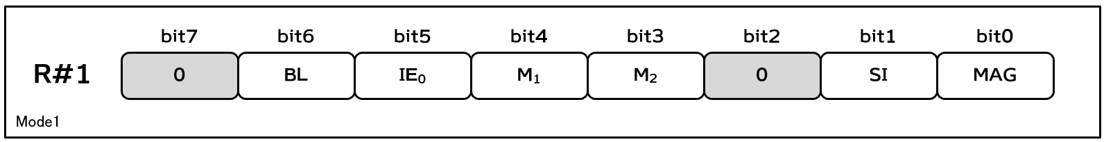
モード設定用のレジスタである。

M1,M2 は、画面モードを設定する。R#0のM5,M4,M3 と合わせて、下記の設定で各種画面モードを指定できる。モード一覧を表 1 画面モード設定にまとめておく。

MAG は、Sprite mode1及び Sprite mode2 における拡大表示指定である。0で等倍。1で水平垂直2倍。Sprite mode3 では無視される。

SI は、Sprite mode1及びSprite mode2 におけるスプライトサイズ指定である。0で8ドット×8ドットサイズ。1で16ドット×16ドットサイズになる。

IE0 は、垂直同期割込許可レジスタ。ここに1を書き込むと垂直ブランキング期間開始のタイミングで、割込が発生するようになる。

BL は、画面表示レジスタである。0で非表示、1で表示となる。
非表示の場合、画面は周辺色一色になり、表示のためのVRAMアクセスを行わなくなる。VDPが最も速い状態となる。

表 1 画面モード設定
{M5,M4,M3,M2,M1} | 名称 | MSX-BASICのモード
00000 | GRAPHIC1 | SCREEN1
00001 | TEXT1 | SCREEN0(Width40)
00010 | MOSAIC | SCREEN3
00100 | GRAPHIC2 | SCREEN2
01000 | GRAPHIC3 | SCREEN4
01100 | GRAPHIC4 | SCREEN5
10000 | GRAPHIC5 | SCREEN6
10100 | GRAPHIC6 | SCREEN7
11100 | GRAPHIC7 | SCREEN8
01001 | TEXT2 | SCREEN0(Width80)

R#2 Pattern Name Table Address
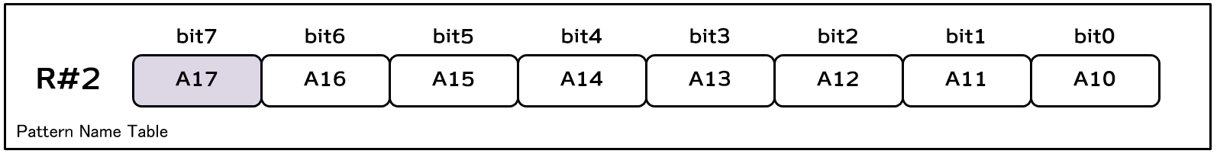
パターンネームテーブルのアドレスを指定する。
TEXT0, TEXT1, MULTI COLOR, GRAPHIC1, GRAPHIC2, GRAPHIC3 では全ビット有効。A17 は、R#21のV58=0のときにのみ有効。V58=1のときは、A17に1を書いても無視され A17=0の扱いになる。

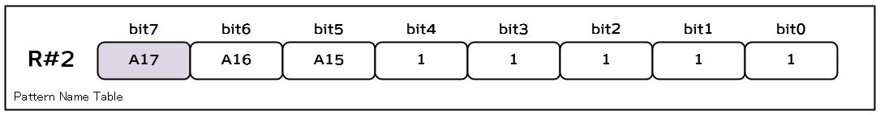
GRAPHIC4, GRAPHIC5 では、bit4～bit0 は 1 を指定する。A17 は、R#20のV58=0のときにのみ有効。V58=1のときは、1を書いても 0を書いたことになる。

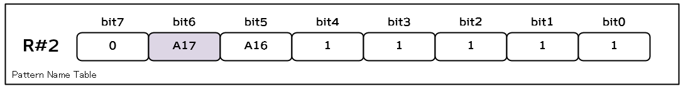
GRAPHIC6, GRAPHIC7では、bit4～bit0 は 1 を指定し、他のモードとは bit の位置が異なることに注意すること。A17 は、R#21のV58=0のときにのみ有効。V58=1のときは、1を書いても 0を書いたことになる。

GRAPHIC4, GRAPHIC5, GRAPHIC6, GRAPHIC7 の1を指定するビットは、内部演算でアドレス計算する際に AND演算によってミックスされる。従って、0 を指定すると、強制的にそのビットは 0固定に出来るため、繰り返しパターンの表示が可能となる。詳細は、v9968_programmers_manual_screen_mode の説明を参照。

R#3 Color Table Address (L)
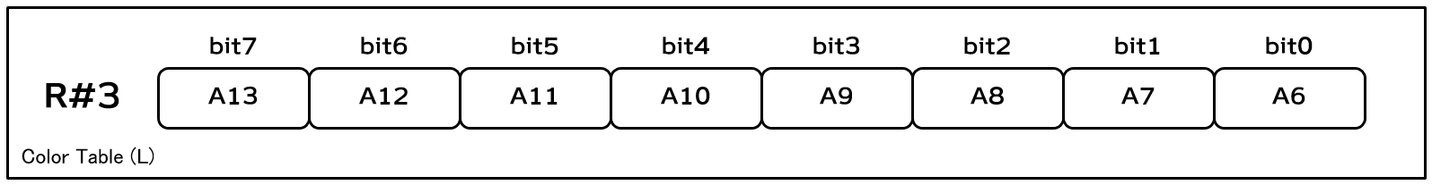

R#4 Pattern Generator Table Address
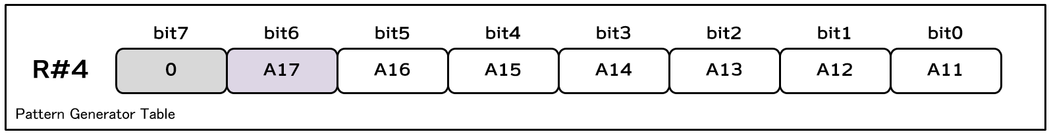

R#5 Sprite Attribute Table Address (L)
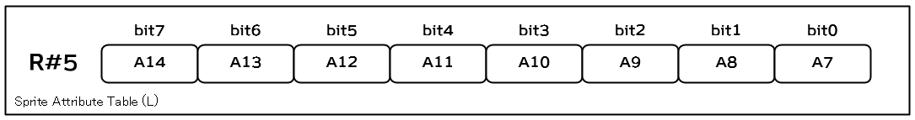
Sprite Mode1 では、Sprite Attribute Table のアドレスの bit7-14 を指定する。

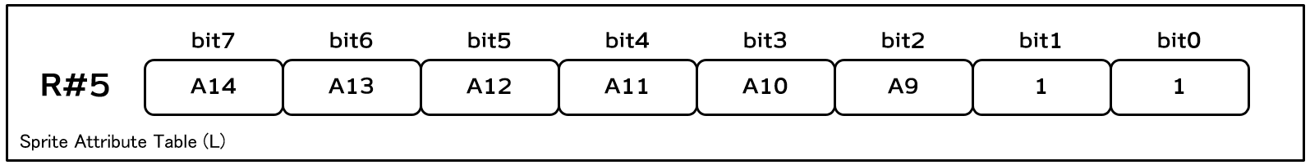
Sprite Mode2及びSprite Mode3 では、Sprite Attribute Table のアドレスの bit9-14 を指定する。R#5 bit1, bit0 は、Sprite Attribute Table のアドレスの bit8, 7 のANDマスク機能である。通常は 1 を立てて、マスクしないようにする。
Sprite Mode2 では、Sprite Color Table のアドレスも兼ねている。

R#6 Sprite Pattern Generator Table Address
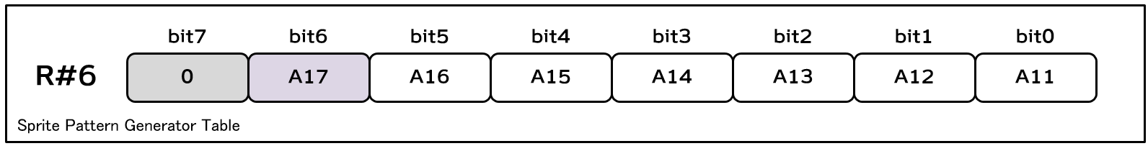
Sprite Mode 1～3における、スプライト形状を指定する Sprite Pattern Generator Table のアドレスを指定する。アドレスの bit11～17 を指定可能である。bit10～0 は 0 固定。

R#7 Background Color
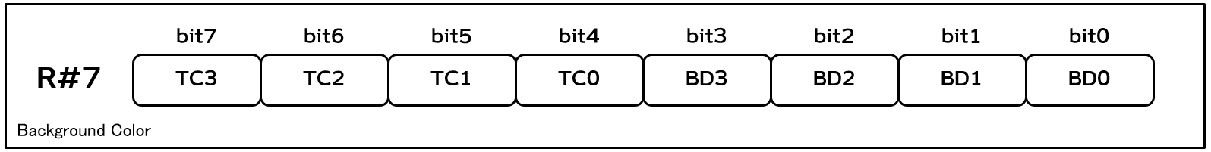
TEXT1及びTEXT2 では、bit7-4 は前景色、bit3-0 は背景色＝周辺色である。
その他の画面モードでは、bit7-4 は無効。bit3-0が周辺色である。

R#8 Mode2
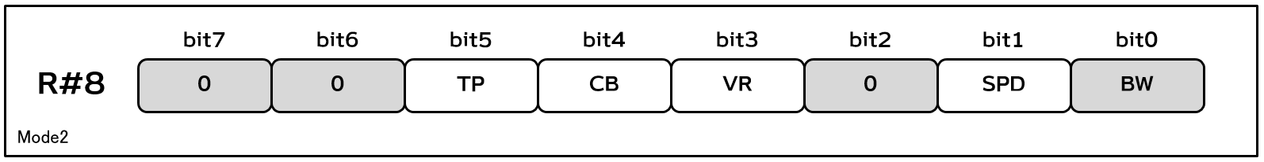

R#9 Mode3
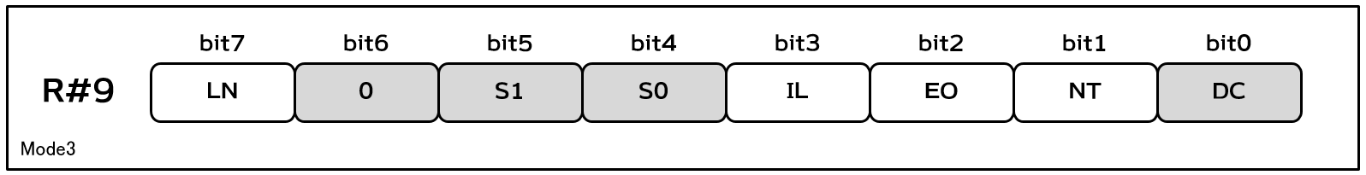

R#10 Color Table Address (H)
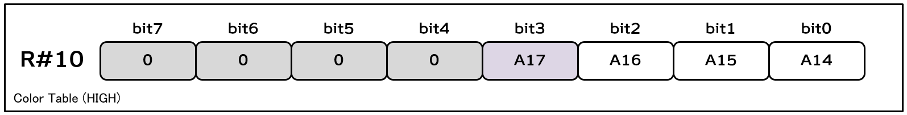

R#11 Sprite Attribute Table Address (H)
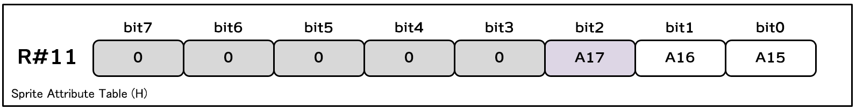

R#12 Text Color/Back Color Register
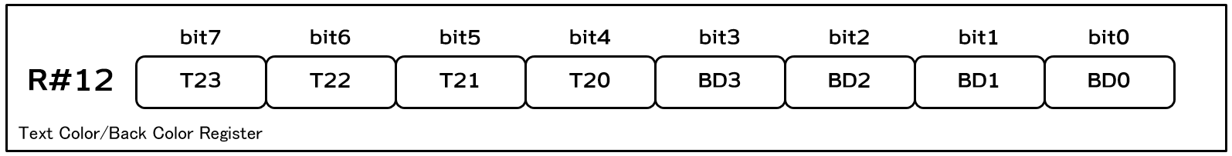

R#13 Blinking Period Register
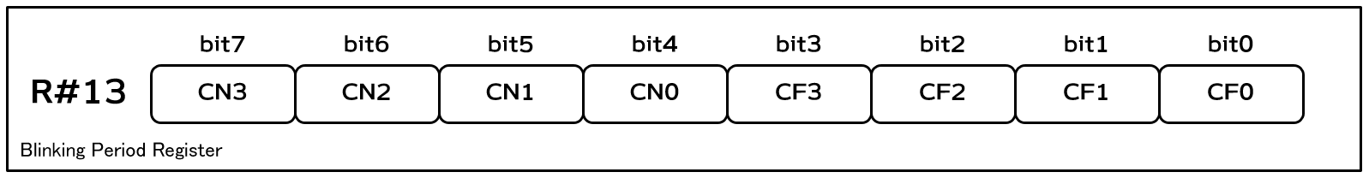

R#14 VRAM Access Base Address Register
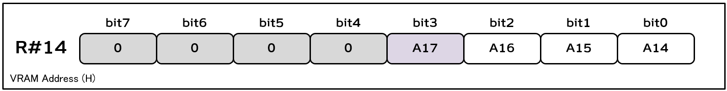

R#15 Status Register Pointer
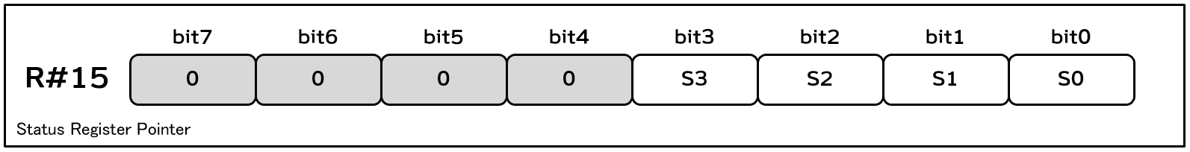

R#16 Color Palette Pointer
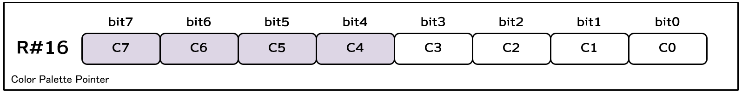

R#17 Control Register Pointer
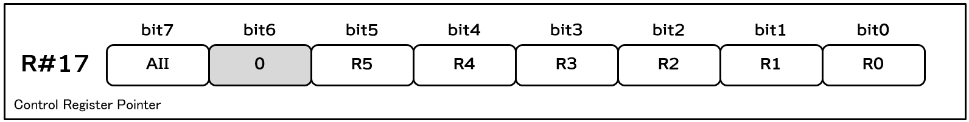

R#18 Display Adjust Register
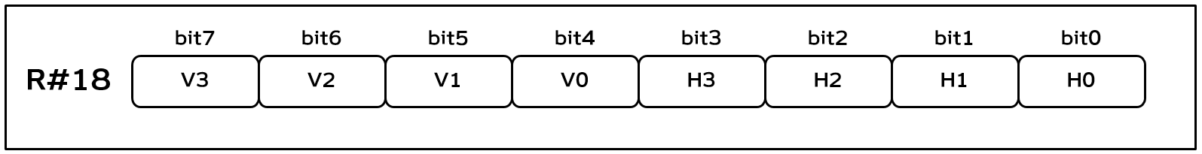

R#19 Interrupt Line Register
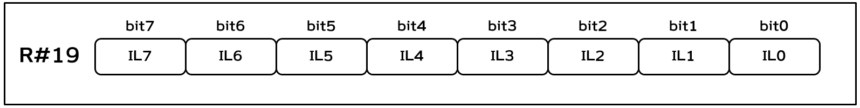

R#20 Mode5
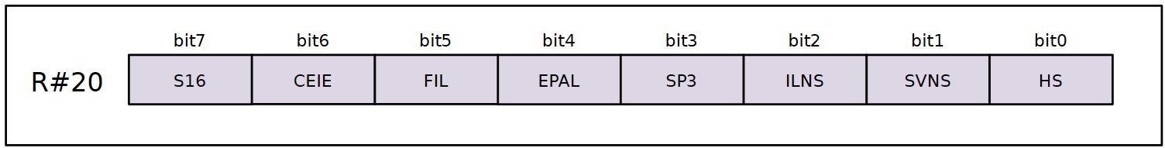
V9968 の新機能をON/OFFするレジスタである。
※このレジスタは VDP Port#4 の bit7 を 0 にしないと書き込めません。
HS (High Speed command): 高速VDPコマンドモード指定。1 にすると高速になる。
SVNS (Sprite Vertical position Non-following Scroll) : 1 にすると、スプライトが R#23 の値の影響を受けなくなる。Sprite mode1～3全てで有効。
ILNS (Interrupt Line Non-following Scroll) : 1 にすると、走査線割り込みが R#23 の値の影響を受けなくなる。
SP3 (Sprite mode 3) : 1 にすると、スプライトを Sprite mode3 に切り替える。
EPAL (Expanded PALette) : 1 にすると、32768色から選択するパレットに切り替わる。
FIL (Flat InterLace mode) : 1にすると、インターレースによる疑似垂直高解像度表示時に、VRAM の並びをフラットに扱うように変更した新しいインターレースモードにする。R#9 の設定よりもこちらの設定の方が優先。
CEIE (Command execute End Interrupt Enable) : VDPコマンド実行完了割り込みのイネーブラ。
S16 (Sprite horizontal 16 planes per line mode) : Sprite mode1及び2 で 1 にすると、水平に 16枚までスプライトを並べられるようになる。Sprite mode3 では常に 16枚。

R#21 Mode6
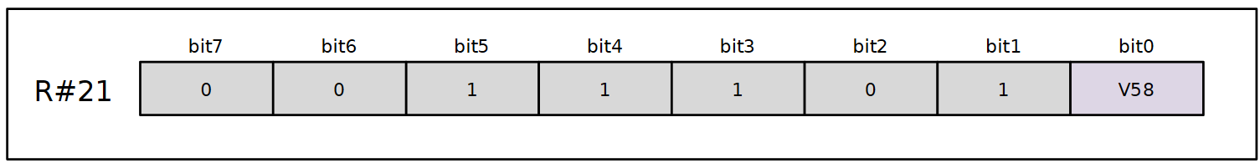
V9968 の新機能をON/OFFするレジスタである。
※このレジスタは VDP Port#4 の bit7 を 0 にしないと書き込めません。
V58 (V9958 Compatible): 1 にすると VDP ID が V9958 (00010) になる。デフォルトは 1。
0 にすると VDP ID が V9968 (00011) になり（※VDP ID は S#1）、
新しいVDPコマンドを利用可能になり、VRAM 256KB に拡張する。
1 にすると、各種アドレスレジスタ (パターンジェネレーターテーブル、ネームテーブル、カラーテーブル等)の A17 が強制的に 0 に書き換えられます。

R#22 N/A
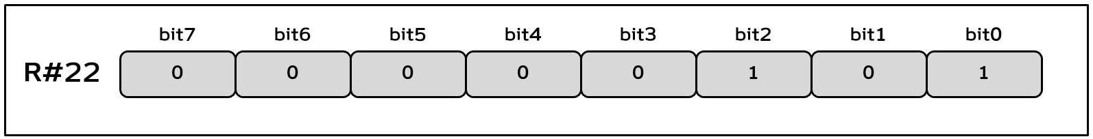

R#23 Display Offset Register
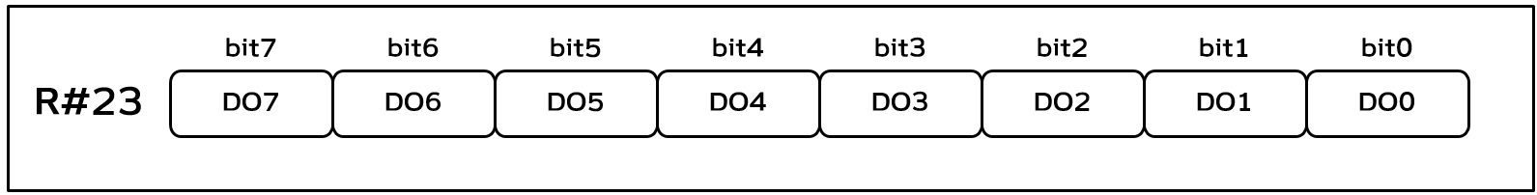

R#24 N/A
欠番です。存在しません。

R#25 Mode4
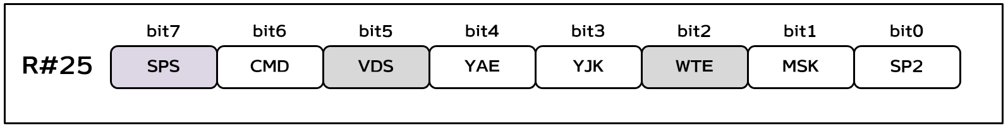
SP2:
MSK:
YJK (Y,J,K Color mode) : 1にすると自然画モードに切り替える。Graphic7 である必要がある。その他のモードでの動作は保証しない。
YAE (Y Attribute Enable) : 1 にするとYJK+Paletteのハイブリッドモードに切り替える。Graphic7 で、かつ YJK=1 である必要がある。その他のモードでの動作は保証しない。
CMD (Command enable) : 1にすると、ビットマップではない画面モードで、VDPコマンドを使えるようになる。Graphic7 の想定で動作する。
SPS (Sprite Priority Shuffle) : 1にすると、スプライトプライオリティシャッフル機能を有効にする（水平に沢山並んだときに消えずに点滅するようになる）。

R#26 Horizontal Offset Register (By Character Units)
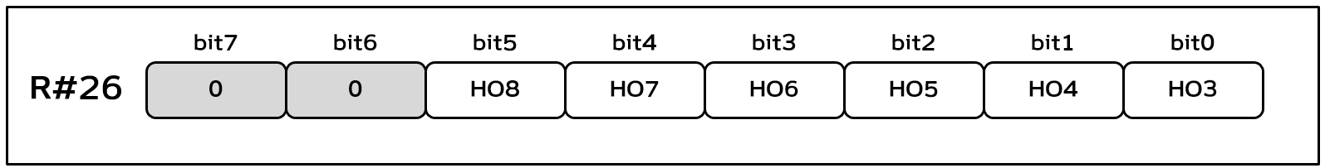

R#27 Horizontal Offset Register (By Dot Units)
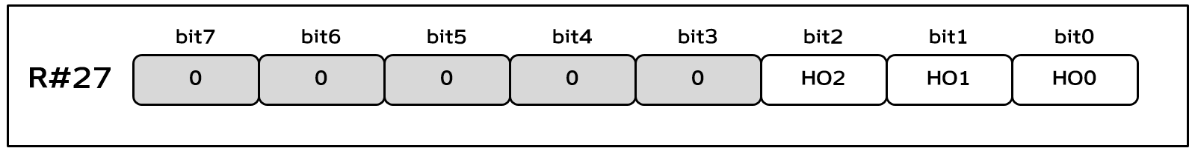

コマンドレジスタ

R#32, R#33 Source X Register
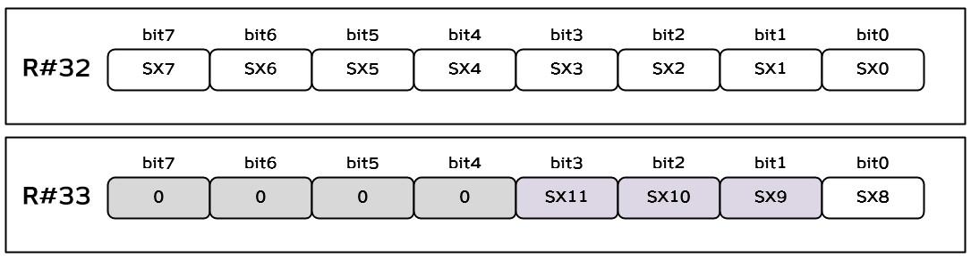

R#34, R#35 Source Y Register
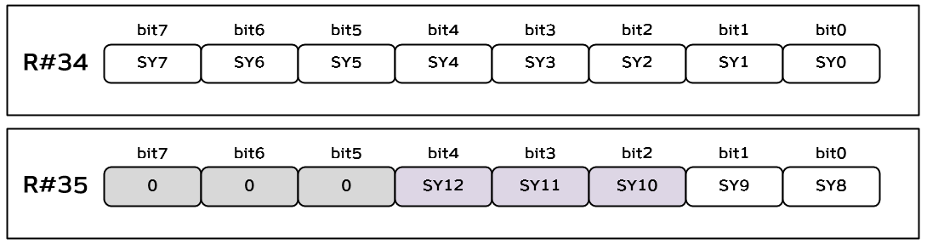

R#36, R#37 Destination X Register
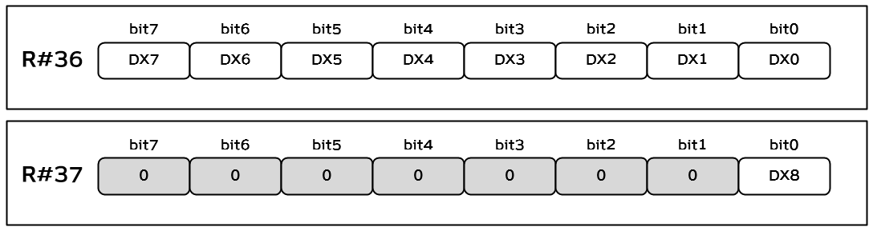

R#38, R#39 Destination Y Register
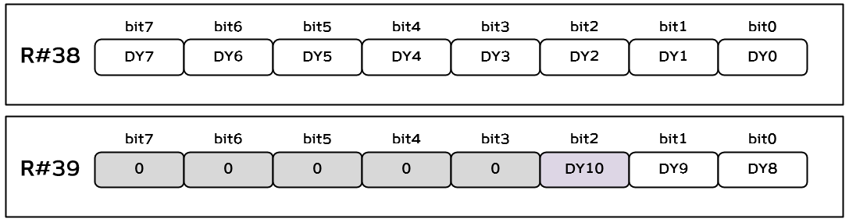

R#40, R#41 Number Of Dots X Register
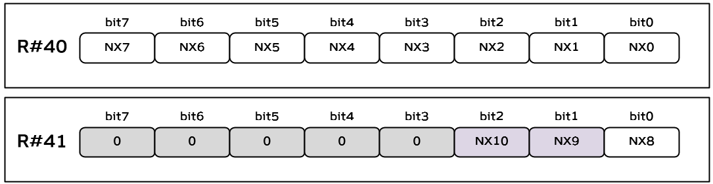

R#42, R#43 Number Of Dots Y Register
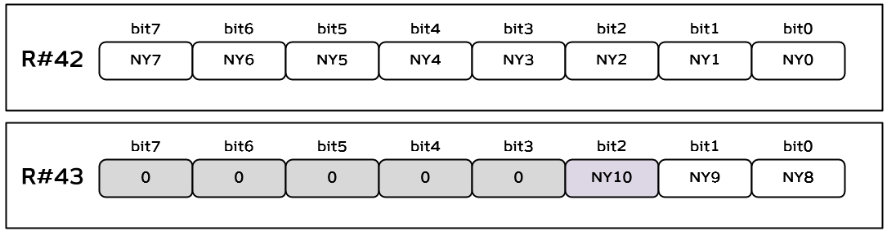

R#44 Color Register
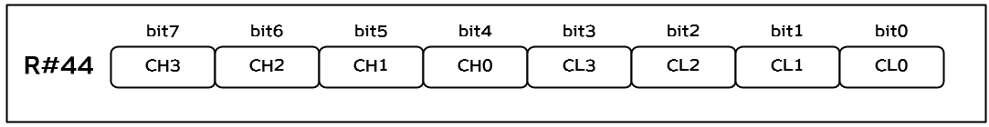

R#45 Argument Register
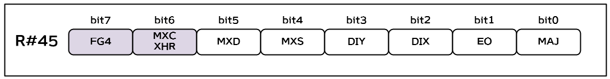
FG4 (Force Graphic4): 1 にすると、VDPコマンド実行時に、強制的に Graphic4 (SCREEN5) として実行する。主に Sprite mode3 のパターンを VDPコマンドで加工するために利用する機能である。全画面モードで利用可能。
MXC : 従来の裏VRAM に対応したソフトのためのダミーレジスタである。1を立てると、表VRAMに対してCPUからアクセス出来なくなる。VRAM読みだし結果は FFh になる。ECOM=0 の場合にのみ有効。
XHR (X Half Rotate): ECOM=1 の場合にのみ有効。1 にすると、LRMM の単位ベクトルの X成分は2倍にされて加算される。90°回転したベクトルもＸ成分が2倍される。Graphic5, 6 による縦長ドットモードで整合をとるための機能である。

R#46 Command Register
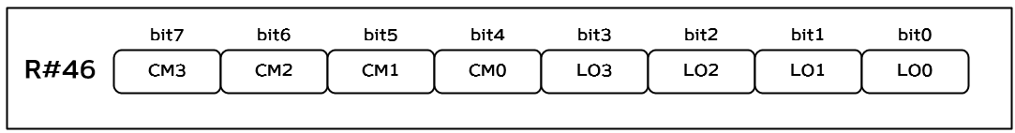

R#47, R#48, R#49, R#50 Rotation unit vector
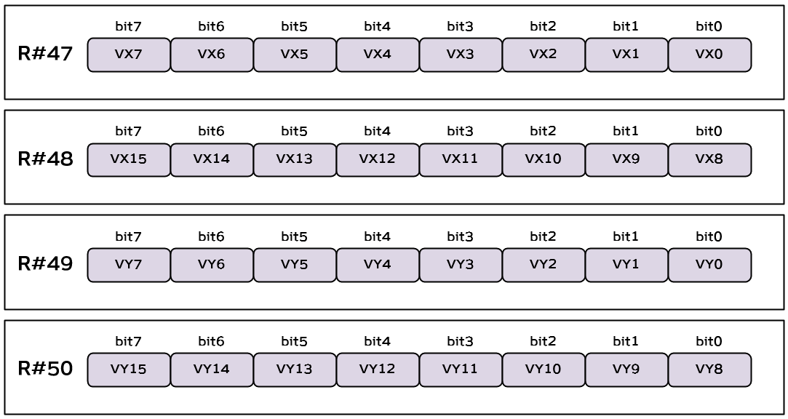
LRMMコマンドの回転単位ベクトルを指定する。小数部8bitの符号付き固定小数点数で指定する。具体的な指定内容は、LRMMコマンドの説明を参照。

R#51, R#52, R#53, R#54 Output window start
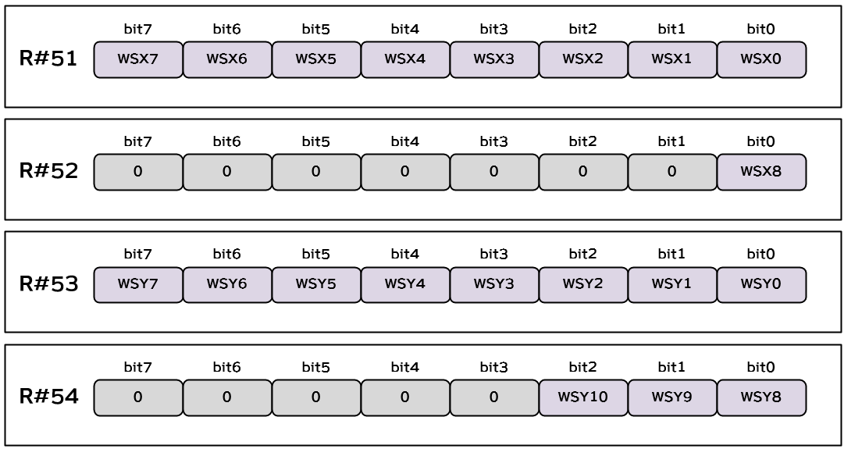
LRMMコマンドの転送先のウィンドウの左上座標指定。このウィンドウに収まる範囲のみ描画される。この座標そのものは、ウィンドウの内側とみなされる。具体的な指定内容は、LRMMコマンドの説明を参照。

R#55, R#56, R#57, R#58 Output window end
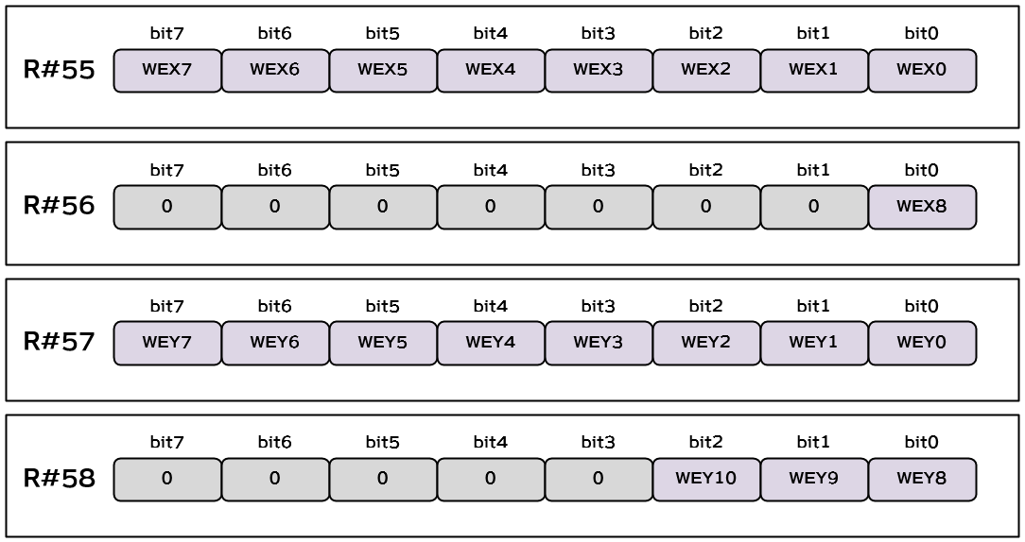
LRMMコマンドの転送先のウィンドウの右下座標指定。このウィンドウに収まる範囲のみ描画される。この座標そのものは、ウィンドウの内側とみなされる。具体的な指定内容は、LRMMコマンドの説明を参照。

ステータスレジスタ

S#0 Status register 0
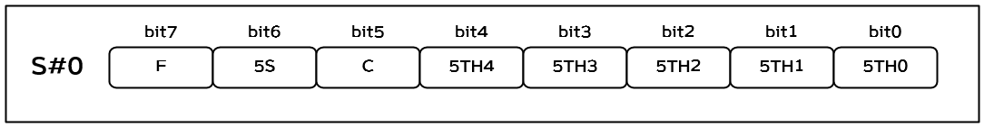
5TH4～0 は、Sprite mode1 では 5番目に並んで消えているスプライト番号。Sprite mode2 では 9番目に並んで消えているスプライト番号。Sprite mode3 では無効な値。
C は、スプライトが衝突したことを示すフラグ。衝突している場合に1になる。
5S は、Sprite mode1 では 5枚以上、Sprite mode2 では 9枚以上、Sprite mode3 では 17枚以上のスプライトが並んでおり、消えている状態のスプライトがあることを示すフラグ。1の場合は並んでいる。
F は、垂直同期割込フラグ。割込が発生している場合に1になる。S#0を読みだすと0にクリアされる。

S#1 Status register 1
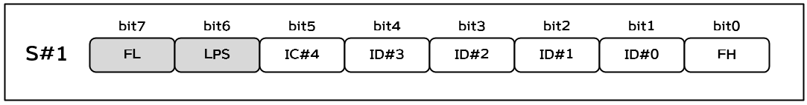
FH は、水平帰線割込（ライン割込、走査線割込）が発生したら1になり、発生していなければ0になる。S#1 を読みだすと、0にクリアされる。
ID#4～#0 は、VDPの識別子。
V9938：00000
V9958：00010
V9968：00011
V9978：00100
LPS及びFLは、V9938 では、ライトペン関連のフラグだが、V9958で削除されており、無効。

S#2 Status register 2
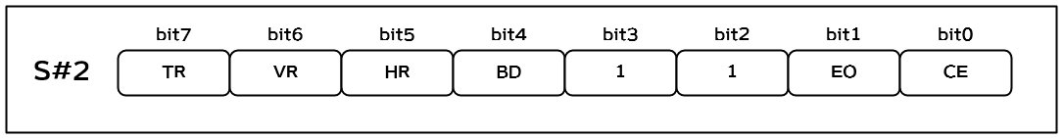
CE は、VDPコマンド実行中フラグ。実行中には 1、停止中には 0 になる。
EO は、even/oddフィールドフラグ。第1フィールドは 0、第2フィールドは 1 になる。
BD は、境界検出フラグ。SRCH により境界を検出した場合には 1、未検出は 0 になる。S#9 を読むと 0 に戻る。詳細は、SRCHコマンドの説明を参照。
HR は、水平ブランキング期間中フラグ（負論理）。 水平ブランキングは0 になり、それ以外では1になる。
VR は、垂直ブランキング期間中フラグ（負論理）。垂直ブランキングは 0 になり、それ以外では1になる。
TR は、HMMC, LMMC, LMCMコマンドにおける転送準備完了フラグ。1 は準備完了。0は準備未完了。詳細は、HMMC, LMMC, LMCMコマンドの説明を参照。

S#3, S#4, S#5, S#6 Column/Row register
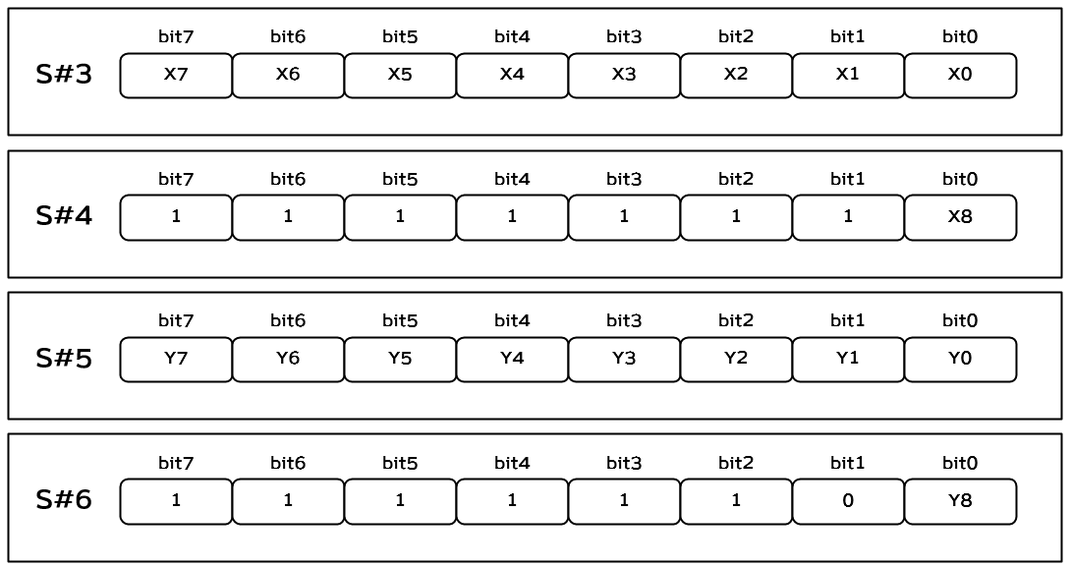
スプライトの衝突座標がセットされる。詳細は、スプライトの説明を参照。

S#7 Color register
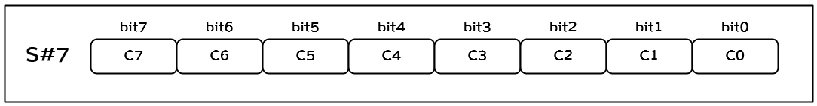
POINTコマンド、LMCMコマンドにより読みだされた画素値がセットされる。詳細は、POINTコマンド及びLMCMコマンドの説明を参照。

S#8, S#9 Border X register
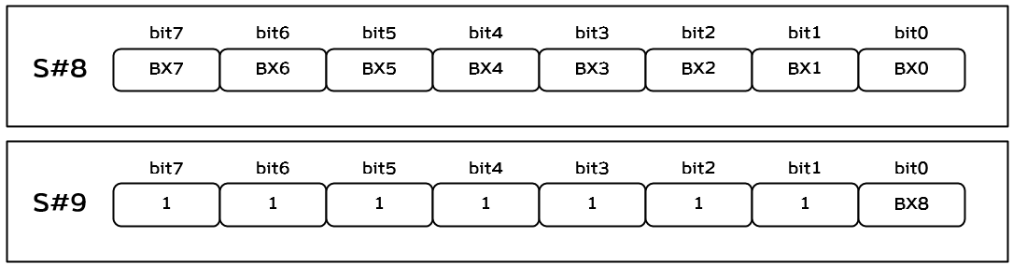
SRCHコマンドによって検出された境界の X座標がセットされる。詳細は、SRCHコマンドの説明を参照。

